МБОУ Слизневская ООШ

Классный час
«День героев Отечества.
Захаров А.И – Герой Советского Союза»

Классный руководитель
Гурлова Н.Г.

с. Слизнево, 2014 г.
Классный час на тему: День героев Отечества. А.И.Захаров - Герой Советского Союза.
Цель : Продолжить знакомство с памятными датами в истории России - 9 декабря днём героев Отечества; познакомить с биографией Героя Советского Союза А.И.Захарова жителя с. Слизнева.; воспитывать уважение и чувство гордости к участникам ВОВ, помнить о событиях истории нашего государства и её героях.
Ход занятия:
1. Оргмомент.
- Сегодня мы с вами продолжим знакомство с историческими датами нашей страны.
2. Вступительное слово учителя.
- Сегодня 9 декабря - день героев Отечества. Я хотела вас познакомить с человеком , который является Героем Отечества- Героем Советского Союза Алексеем Ивановичем Захаровым. У нас в школе есть стенд посвящённый этому человеку. Давайте сейчас мы и отправимся к этому стенду.
Выветривает память имена
Стирает даты, яркие когда-то,
Историей становится война,
Уходят в книги все её солдаты.

Более 300 - сот героев - нижегородцев воспитала земля Нижегородская. Звание Героя Советского Союза было установлено в 1934 году. А в1936 году первым из нижегородцев был удостоен этого высокого звания выдающийся советский лётчик Валерий Павлович Чкалов.
Мы с вами находимся у стенда , посвящённому Герою -земляку А.И.Захарову.

4. Итог занятия.
На Курской дуге комсомолец Захаров,
Забыв о себе, бил врага.
13 фашистских проклятых танков.
Нашли конец от меткого огня.
На дальней горящей земле польской
Он подвиг свой повторил
И вот на отважной груди геройской
Звезда Золотая огнём горит!
В этот день вспоминают не только героев Отечественной войны 41-45 гг.. , но и всех тех, кто не щадил ни сил, не жизни за свободу нашей Родины, нашего Отечества на протяжении многих столетий. Так давайте же будим помнить и чтить память о тех людях , которые отстаивали и защищали целостность и независимость нашего государства.
- Спасибо вам ребята, что приняли участие в праздновании Дня героя Отечества.

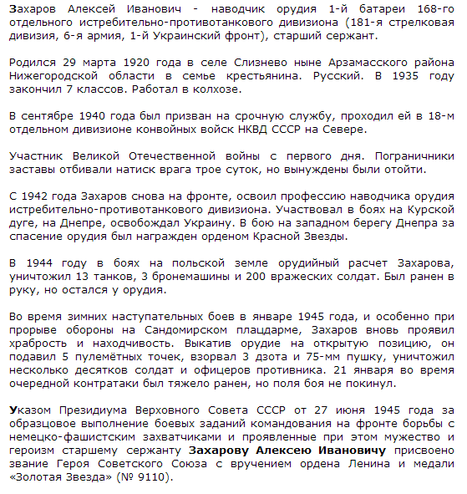
3. Биография А.И.Захарова.- Героя Советского Союза

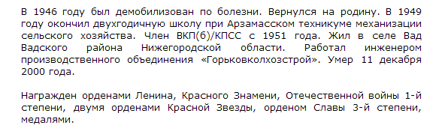

Список источников:
- httpwww.warheroes.ruherohero.aspHero_id=9157

- http://ru.wikipedia.org/wiki

- Книга «От Арзамаса до Берлина» Арзамас «Юпитер» АМЧХП 1993год. Авторы: Г.П.Голубев, А.П. Демочкин. А.Д.Одинцов и др..

